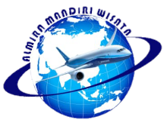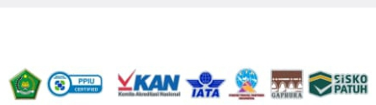

**7 DAY DISCOVERY KOREA BUSAN WITH KTX EXPERIENCE + VIETNAM**

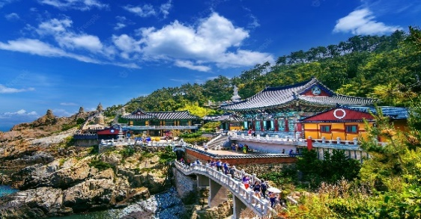**TOUR HIGHLIGHT: Haengdong Younggung Temple – Oryukdo Skywalk – Gamcheon Village – Jagalchi Market - Seoul**

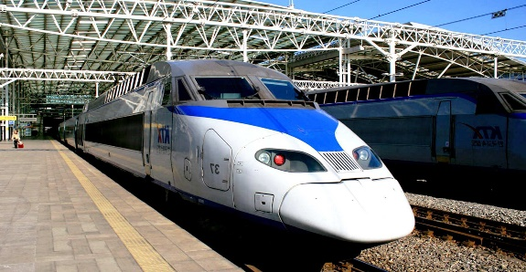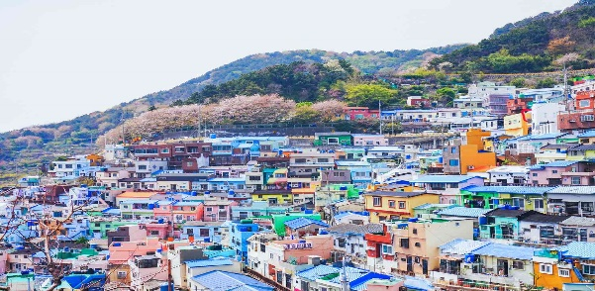

**HARI 1 : JAKARTA – SEOUL**

Berkumpul di Bandara Soekarno Hatta 3 jam sebelum keberangkatan untuk bersama-sama berangkat menuju Seoul Hari ini kita bermalam di Pesawat (**MM ON BOARD**)

**HARI 2 : INCHEON – BUSAN (KTX EXPERIENCE) – HAEDONG YONGGUNGSA TEMPLE – ORYUKDO SKYWALK**

Tiba di Seoul, Anda akan langsung diajak mencoba menaiki kereta cepat Train to Busan by KTX Experience. Siang hari Anda tiba di busan anda akan diajak mengunjungi **Haedong Yonggung Temple,** Kuil paling terkenal di Busan yang terletak di tepi Pantai dengan pemandangan yang Indah. Berikutnya perjalanan mengunjungi **Oryukdo Skywalk** terletak di ujung pantai yang menawarkan pemandangan spektakuler Samudera Pasifik**.** Kemudian kita akan melihat dan melewati **Gwangan Bridge.** Kembali ke hotel dan beristirahat. Akomodasi : Busan Arban City Hotel/ setaraf. **(MP ONBOARD, MS, MM)**

**HARI 3 : BUSAN – KUKJE MARKET – BIFF MARKET – GAMCHEON CULTURAL VILLAGE – JAGALCHI MARKET - SEOUL**

Setelah sarapan pagi persiapan check out hotel. Hari ini Anda akan mengunjungi **Kukje Market** yaitu pasar tradisional terbesar di Busan sekaligus merupakan tempat yang penuh sejarah pada masanya. Lanjut menuju **Biff Market** merupakan surga bagi para penikmat food street. Kemudian kita akan mengunjungi **Gamcheon Cultural Village** merupakan Desa Budaya yang terletak di area perbukitaan Busan dengan bangunan warna warni yang indah, tempat ini juga menjadi tempat syuting drama korea populer. Terakhir kita akan mengunjungi **Jagalchi Fish Market** merupakan pasar Ikan terbesar sekaligus tertua di Korea Selatan. Tidak hanya itu disini juga Anda akan menemukan banyak jajanan dan distro-distro dengan harga yang cukup terjangkau. Sore hari kita akan menuju kota Seoul dengan Bus. Hari ini bermalam di Seoul. Golden City Hotel atau setaraf. **(MP, MS, MM)**

**HARI 4 : GYEONGBOK PALACE – HANBOK EXPERIENCE – CHEONGGYECHEON STREAM - DONGDAEMUN**

Sarapan pagi di hotel. Hari ini tour berkeliling kota Seoul. Kunjungan pertama mengunjungi **National Ginseng Outlet, K-Cosmetic Shop.** Lalu Anda akan diajak untuk **Making Kimbab Experience.** Lalu akan melewati dan melihat **Korea Blue House.** Kemudian lanjut mengunjungi **Gyeongbokgung Palace & National Folkfore Museum** dan mencoba pakaian tradisional Korea **Hanbok Wearing.** Berikutnya mngunjungi **Cheonggyecheon Stream.** Kita juga akan mengunjungi salah satu tempat shopping terkenal di **Dongdaemun Market.** Check in hotel dan beristirahat. Bermalam di Bridge Hotel Seoul **(MP, MS)**

**HARI 5 : N SEOUL TOWER – NAMSANGOL VILLAGE – ITAEWON STREET - MYEONGDONG**

Setelah sarapan pagi di hotel mengunjungi **Health Care Shop**, **Amethyst Show Room, Red Pine Tree Shop** Selesai itu kita akan berganti transport dengan electric bus untuk menuju ke **N Seoul Tower (photo stop)** dan menikmati pemandangan indah kota seoul dari ketinggian. Kemudian kita akan mengunjungi rumah tradisional Korea di **Namsangol Village**. Selanjutnya mengunjungi **Itaewon Mosque** dan dapat shalat sejenak di masjid terkenal di Korea, Anda juga dapat mengunjungi **Line Store di Itaewon** ataupun berjalan-jalan di jalanan Itaewon yang sangat terkenal pada drama ***“Itaewon Class”.*** Berikutnya mengunjungi **Duty Free Shop** dan acara berbelanja di **Myeongdong Street.** Akomodasi : Golden City Hotel atau setaraf. **(MP, MS)**

**HARI 6 : SEOUL – HO CHI MINH**

Sarapan pagi, lalu mengunjungi **Chungha Grocery Shop** untuk berbelanja oleh-oleh sebelum ke Incheon Airport. Selanjutnya perjalanan menuju Vietnam. Kita akan di antar sighseeing **Kota Tua Ho Chi Minh** dan melihat **Giac Lam Buddhist Temple** yang merupakan tempat paling bersejarah di Ho Chi Minhm lalu berwisata belanja di **Ben Tanh Minh Market .** Bermalam di Queen Ann Hotel**. (MP, MS ON BOARD)**

**HARI 7 : HO CHI MINH - JAKARTA**

Sarapan pagi di hotel dan check out hotel. Berikutnya anda menuju Bandara Internasional Saigon untuk melanjutkan penerbangan menuju Jakarta. Malam hari Anda tiba kembali di Bandara Soekarno Hatta Jakarta. Berakhirlah tour bersama kami. **(MP, MS ON BOARD)**

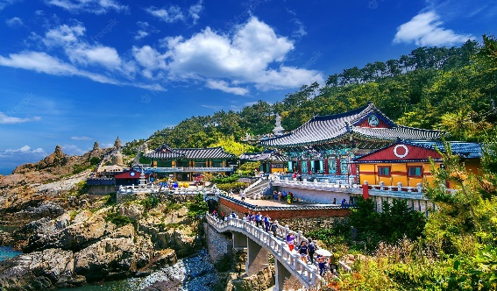

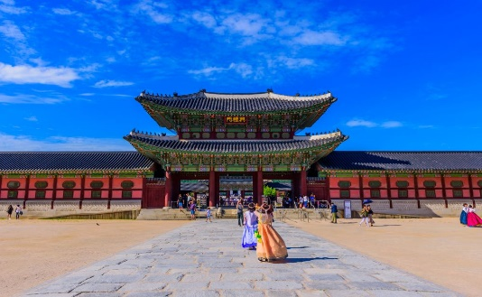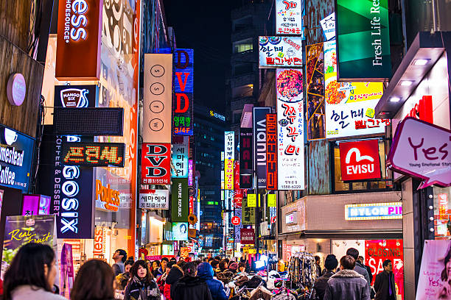

GROUP TOUR DENGAN MINIMAL PESERTA 20 ORANG DIDAMPINGI TOUR LEADER

|  |  |  |  |  |
| --- | --- | --- | --- | --- |
| **KEBERANGKATAN** | **DEWASA (TWIN/TRIPLE)** | **ANAK WITH EXTRA BED** | **ANAK + 2 DEWASA**  **NO BED** | **SINGLE SUPP (JIKA SEKAMAR SENDIRI)** |
| **28 Feb, 23 Apr 2023** | **Rp 16,880,000** | **Rp 16,880,000** | **Rp 16,350,000** | **Rp 6,500,000** |

*Harga yang tertera tidak mengikat dan dapat berubah sewaktu-waktu tanpa pemberitahuan sebelum ada surat penunjukan

PRICE INCLUDED:

PRICE EXCLUDED:

* Tipping Guide, Driver & TL Rp 100.000/ pax/ hari
* Visa Group Korea Rp 650.000
* Tiket pesawat internasional Vietnam Airlines
* Hotel accommodation (based on twin share)
* 1x KTX Seoul - Busan
* Makan Sesuai program
* Private Transport & Tours
* Guide berbahasa Indonesia
* Tiket wisata, parking, toll fees
* Air mineral selama tour
* Enterance fee
* Tour Leader dari Indonesia

**SYARAT & KONDISI TOUR**

1. Pendaftaran harus disertai uang muka sebesar IDR 5.000.000/ orang dan tidak dapat dikembalikan (NON REFUNDABLE)
2. Uang visa Wajib dibayarkan lunas pada saat pengurusan visa dimulai.
3. Pembatalan yang di lakukan setelah membayar deposit, tidak dapat di Refund (di kembalikan uang)
4. Pergantian nama di ijinkan maksimal 2 kali, paling lambat 60 hari sebelum keberangkatan atau sebelum tiket di issued
5. Apabila jumlah peserta tidak sesuai minimum kuota, akan ada penyesuaian kembali
6. Kuota Harga Group diatas sangat terbatas, akan dimungkinkan kena biaya tambahan apabila seat group sudah tidak tersedia
7. Dengan membayar Deposit Tour, Anda dianggap telah memahami dan menerima syarat & kondisi di atas

**\*\*Dengan membayar Deposit tour Anda dianggap telah memahami dan menrima kondisi diatas\*\***